User Manual
ระบบช่วยวางแผนการลงวิชาเรียน
(Study Planner)

จัดทำโดย
นาย ประยุกต์ เจตสิกทัต รหัสนิสิต 51052090
นาย ธีรพล เตียวมรกฎ รหัสนิสิต 51052082
นาย พงศกร อุชุปาละ รหัสนิสิต 51052744
นาย จตุภูมิ นาคบุรินทร์ รหัสนิสิต 51052066

รายงานนี้เป็นส่วนหนึ่งของวิชาปัญญาประดิษฐ์ (Artificial Intelligence)
รหัสวิชา 01204461 ภาคต้น ปีการศึกษา 2553
สารบัญ
หน้า
ส่วนติดต่อกับผู้ใช้และการใช้งาน สำหรับผู้ดูแลระบบและ Domain Expert 1
ส่วนติดต่อกับผู้ใช้และการใช้งาน สำหรับผู้ใช้งานทั่วไป 2

ส่วนติดต่อกับผู้ใช้และการใช้งาน สำหรับผู้ดูแลระบบและ Domain Expert
ผู้ดูแลระบบและ Domain Expert สามารถ Login เข้าสู่ระบบและใช้ Django Admin Page ในการจัดการฐานข้อมูลผู้ใช้งาน รวมถึงการจัดการข้อมูลในฐานข้อมูลและฐานความรู้ของระบบ
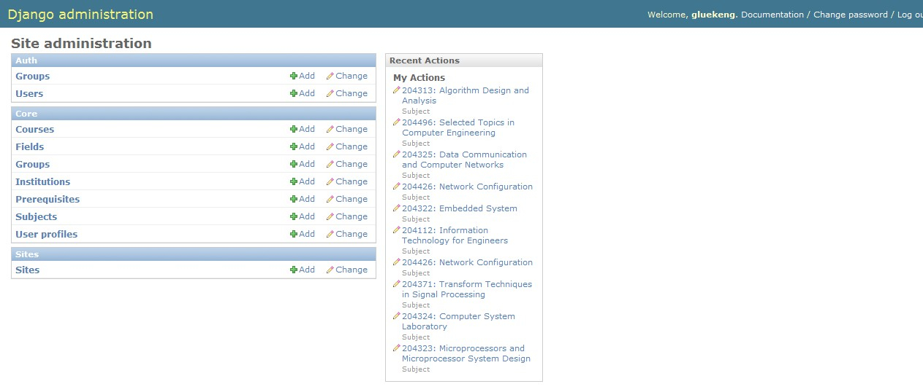
หน้าหลักของ Django Admin Page หลังจาก Login เข้ามาแล้ว ในหน้านี้ผู้ดูแลระบบและ Admin จะสามารถเลือกจัดการข้อมูลส่วนต่างๆ ในระบบ เช่น User, Course, Group, Subject เป็นต้น
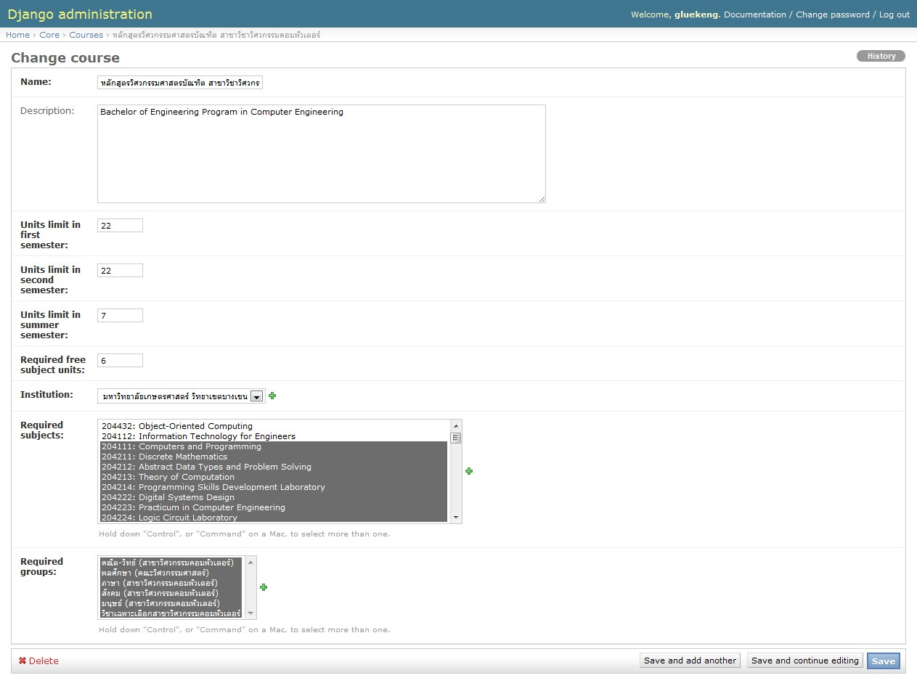
เมื่อกดเลือกเข้ามาในแต่ละส่วน ก็จะสามารถเปลี่ยนแปลงและแก้ไขข้อมูลได้
ส่วนติดต่อกับผู้ใช้และการใช้งาน สำหรับผู้ใช้งานทั่วไป
ผู้ใช้ทั่วไป จะต้องลงทะเบียนกับระบบและป้อนข้อมูลส่วนตัว เช่นชั้นปี และสาขาวิชาที่เรียนอยู่เสียก่อน จากนั้นจึงกรอกข้อมูลรายวิชาที่เรียนผ่านมาแล้ว เผื่อให้ระบบคำนวณแนวทางการลงทะเบียนให้อีกทีหนึ่ง

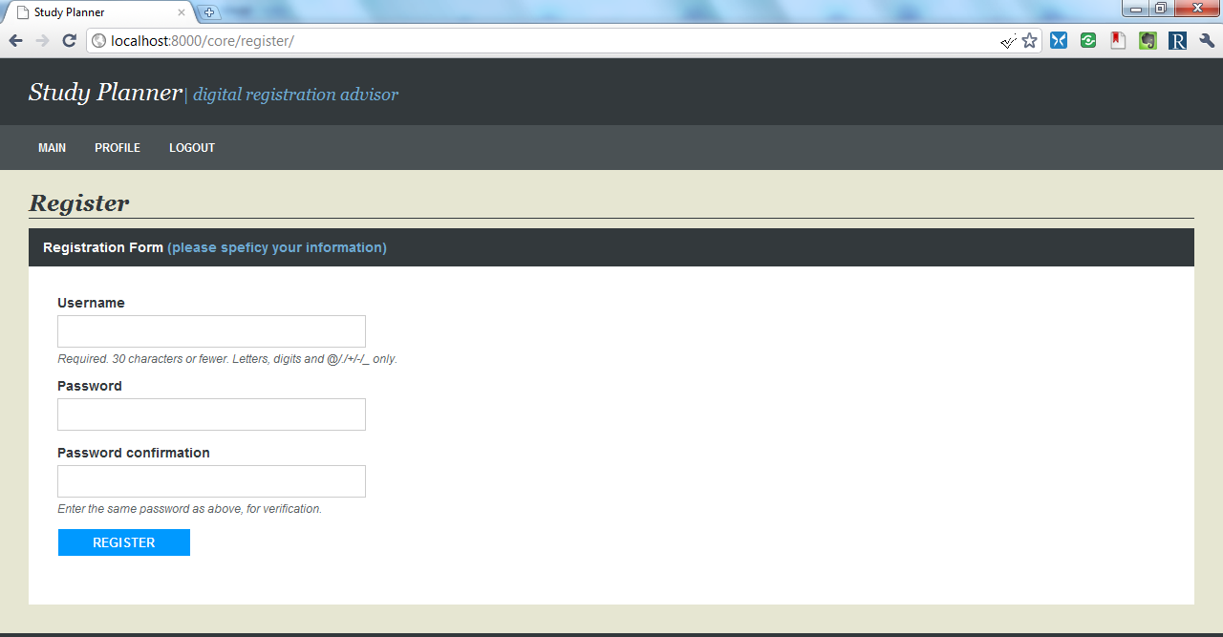
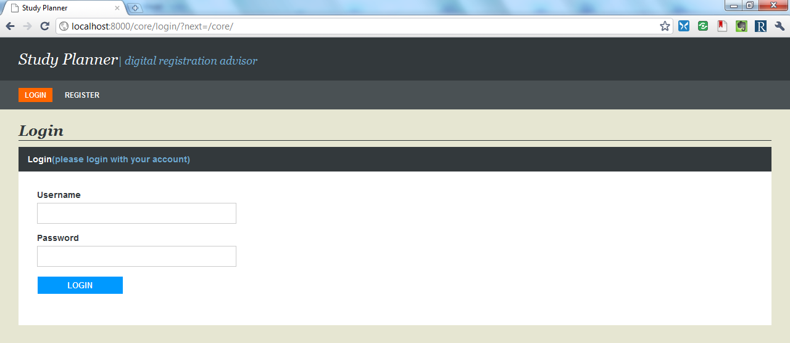
ในการลงทะเบียน ผู้ใช้จะต้องกรอกชื่อผู้ใช้ และรหัสผ่านที่ต้องการ จากนั้นจึง Login เข้าสู่ระบบต่อไป

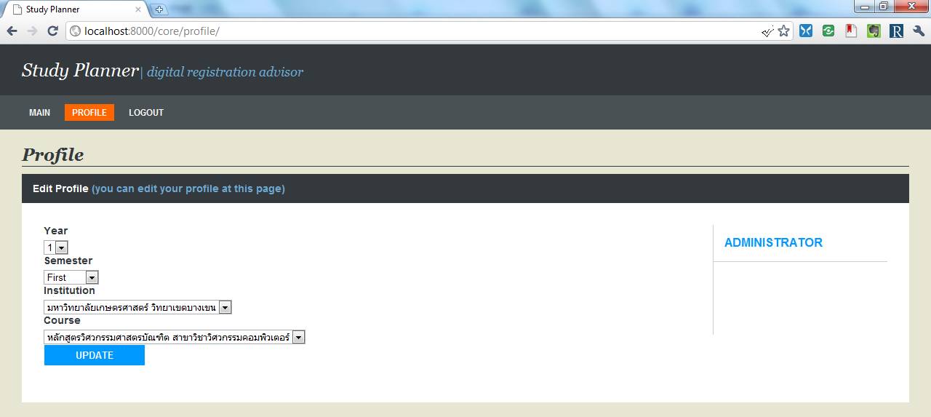
เมื่อเข้าสู่ระบบแล้ว ผู้ใช้จะต้องกรอกข้อมูล ต่างๆ เพื่อให้ระบบใช้เป็นพื้นฐานในการวางแผนการลงทะเบียนต่อไป ดังนี้
- ชั้นปี
- เทอมที่กำลังเรียนอยู่
- สถาบันการศึกษา
- หลักสูตรที่กำลังศึกษาอยู่
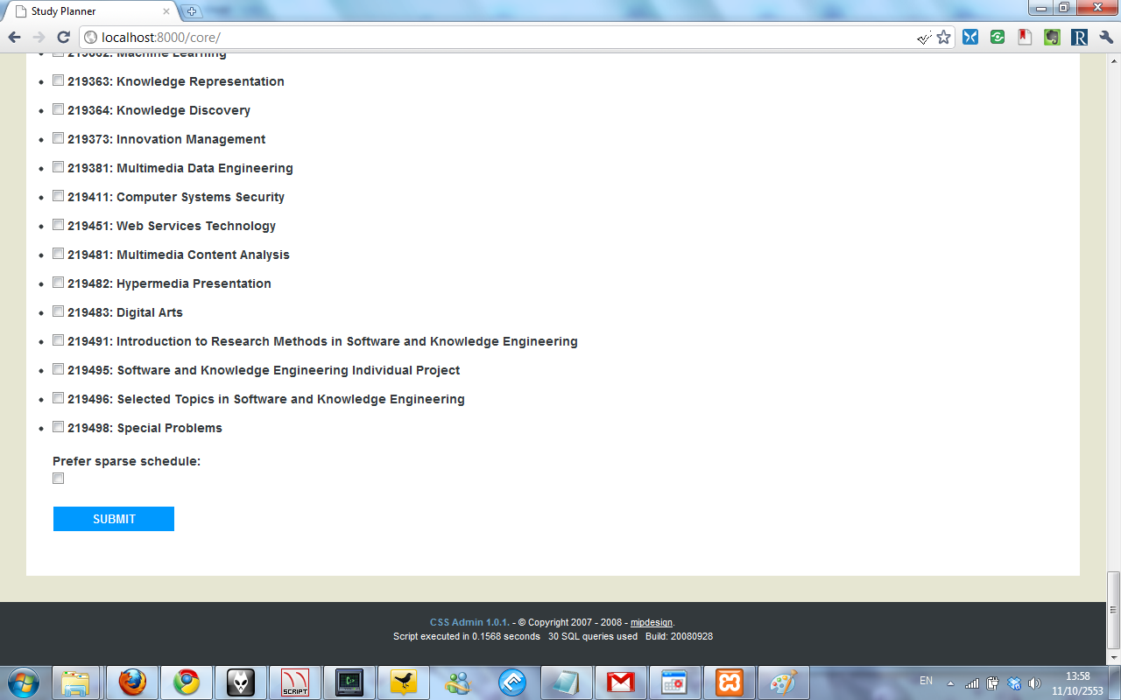
จากนั้นจึงเลือกวิชาเรียนที่เรียนผ่านมาแล้วทั้งหมด ตรงจุดนี้ผู้ใช้สามารถเลือกได้ว่าต้องการให้ระบบกระจายรายวิชาไม่ให้กระจุกกันในเทอมเดียวมากจนเกินไปหรือด้วยหรือไม่ ด้วยการเลือกที่ตัวเลือก Prefer sparse schedule จากนั้นจึงกดปุ่ม Submit เพื่อดูผลลัพธ์ต่อไป
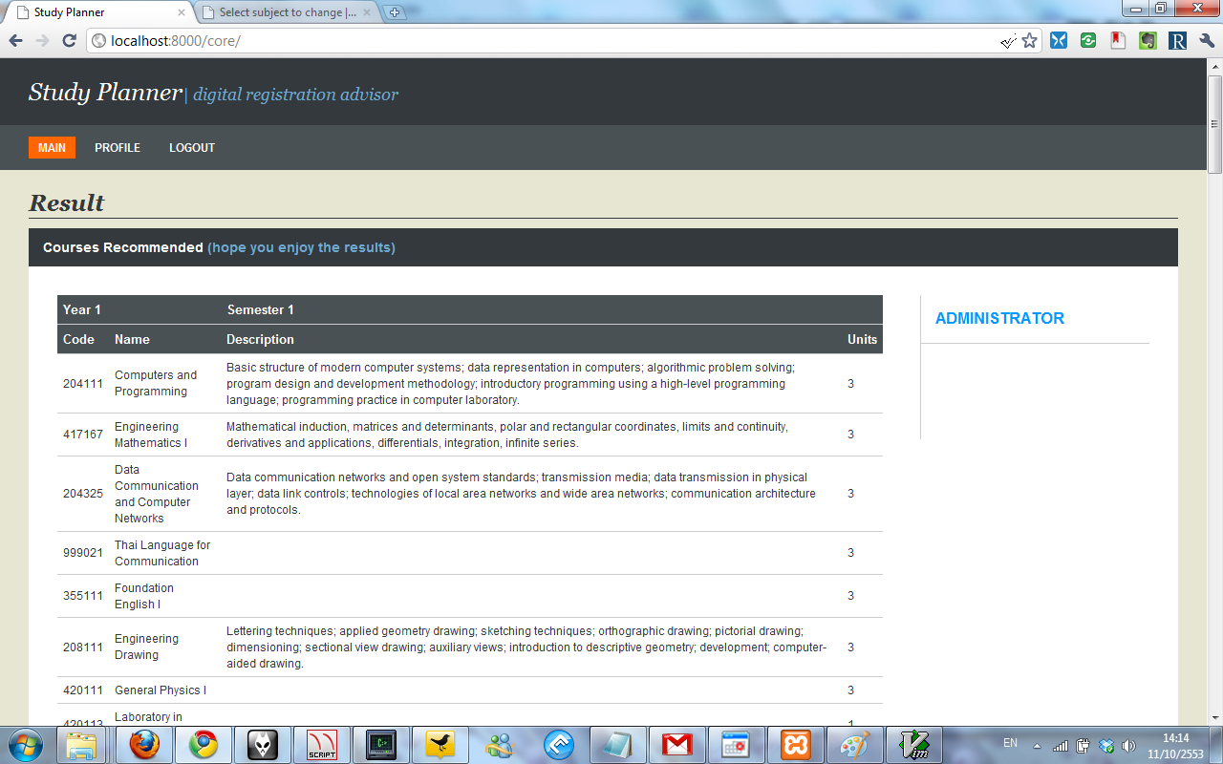
หลังจากที่ระบบคำนวณเรียบร้อยแล้ว ระบบจะแสดงรายวิชาที่จะต้องลงทะเบียนในเทอมต่อๆ ไป นับจากเทอมที่ผู้ใช้กำลังศึกษาอยู่ โดยระบบจะบอกรหัสวิชา, ชื่อวิชา และคำอธิบายรายวิชา สำหรับแต่ละวิชาที่จะต้องลงทะเบียนด้วย

